环境：

1. 服务器（三台）：Windows Server 2019 Datacenter
2. 客户机（一台）：windows 7 professional x64

**1.域和信任关系的展示截图**

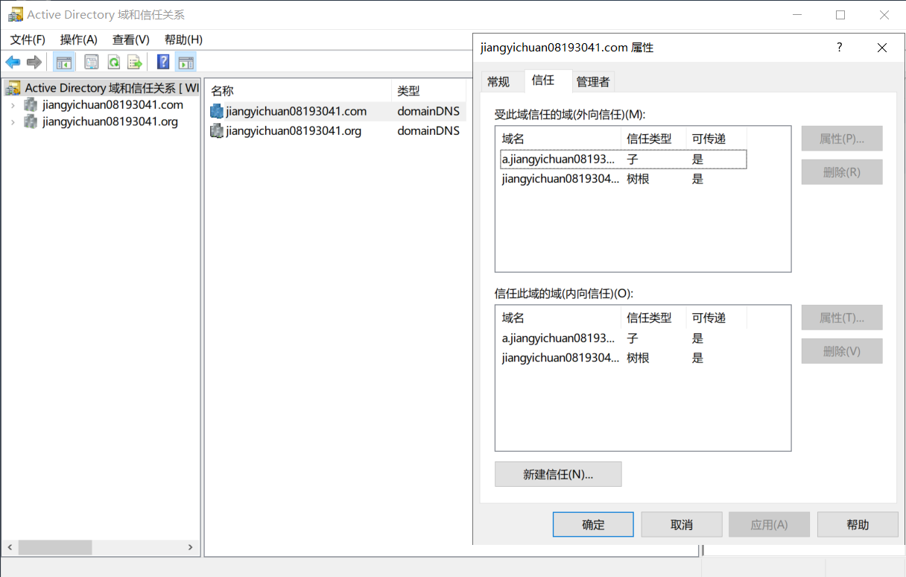

**2.连通性测试截图**

以林根为基础进行ping操作

（1）ping根域

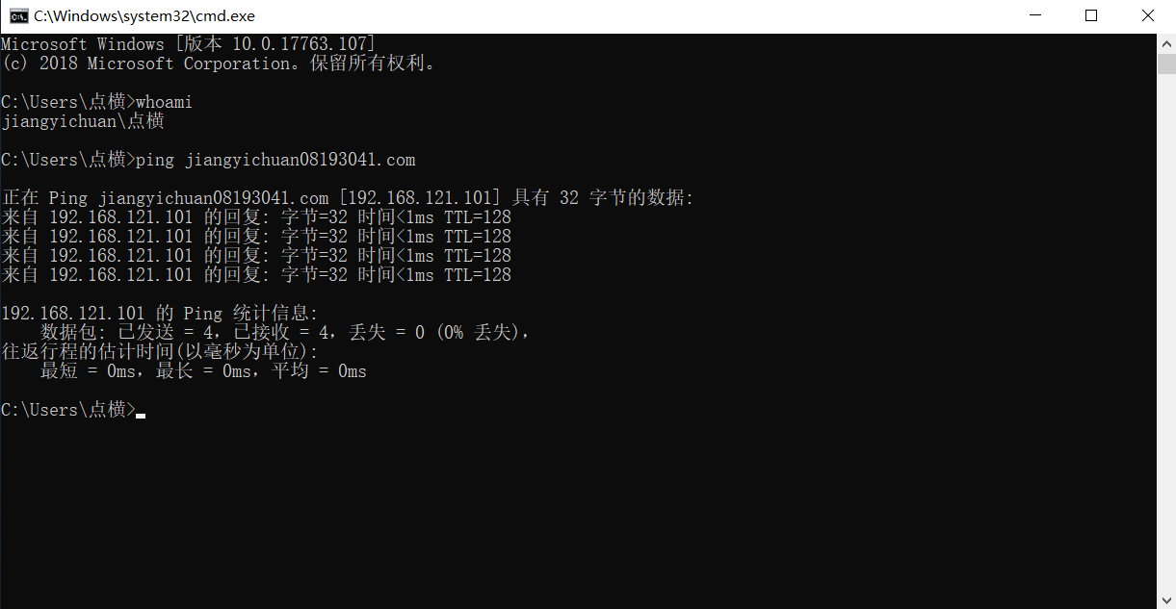

（2）ping子域

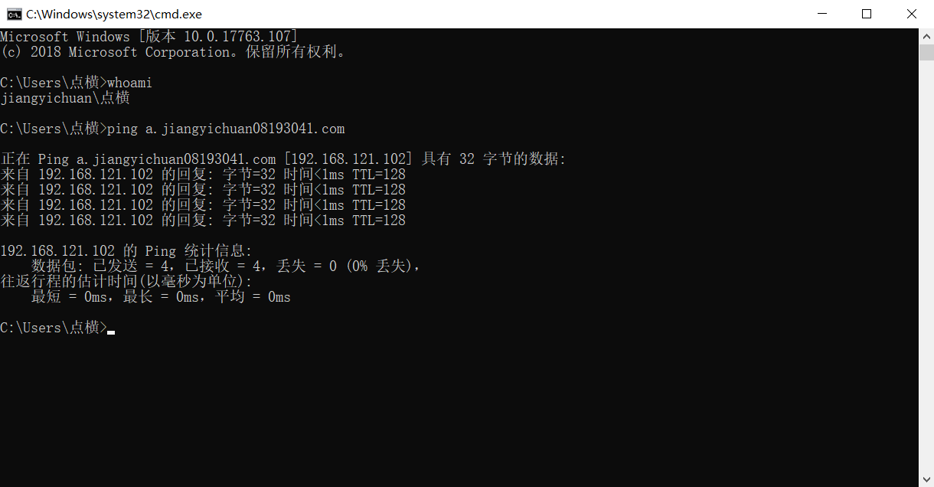

（3）ping同一林中的另一个域

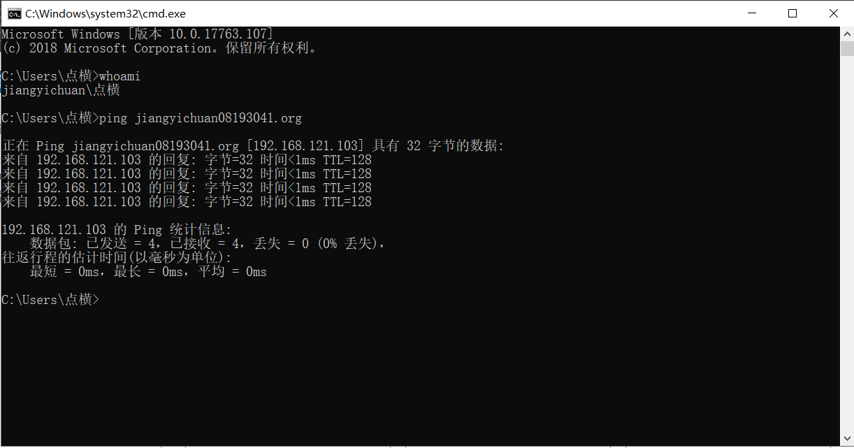

（4）ping客户机

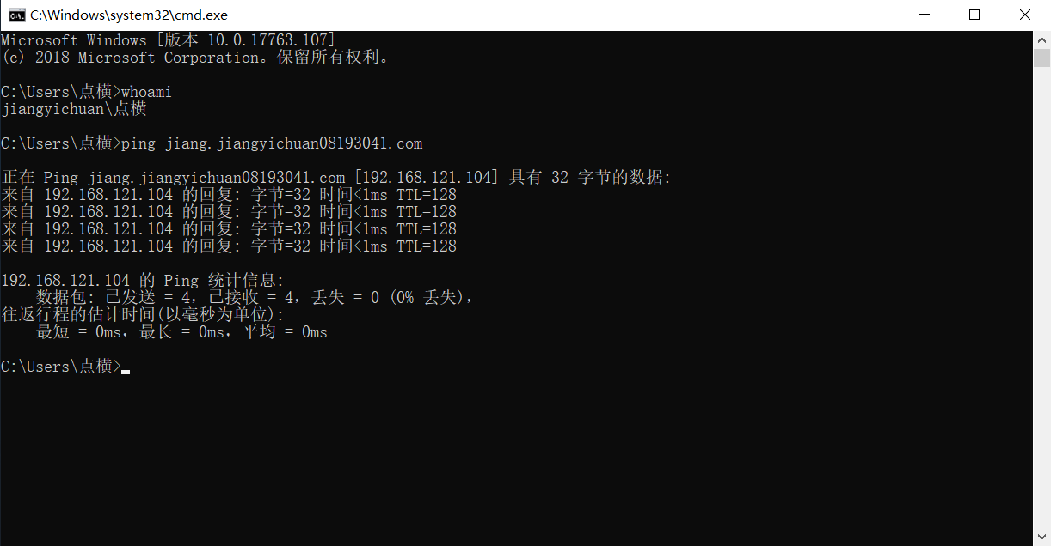

**3.林中不同域计算机用户登录客户机的截图**

分别在jiangyichuan08193041.com，a.jiangyichuan08193041.com，

jiangyichuan08193041.org三个域上创建用户jyc_1，jyc_2，jyc_3。

（1）在客户机上登录jyc_1

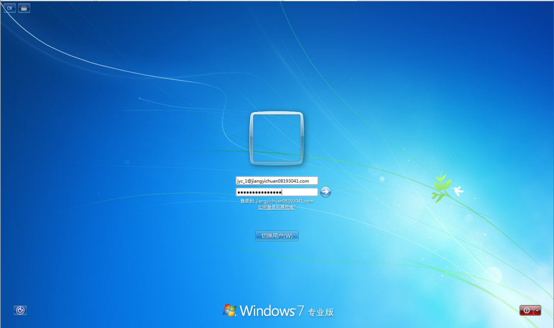

利用whoami指令查看用户身份，可以看到确实是用户jyc_1。

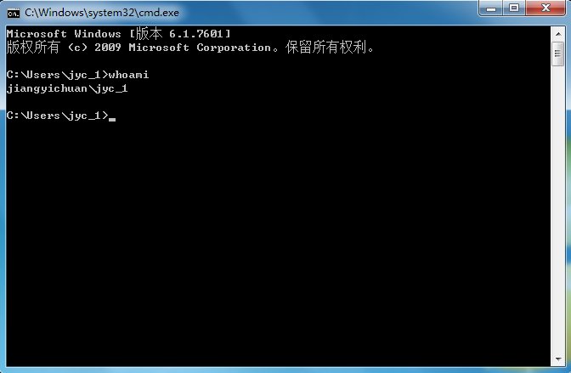

（2）在客户机上登录jyc_2

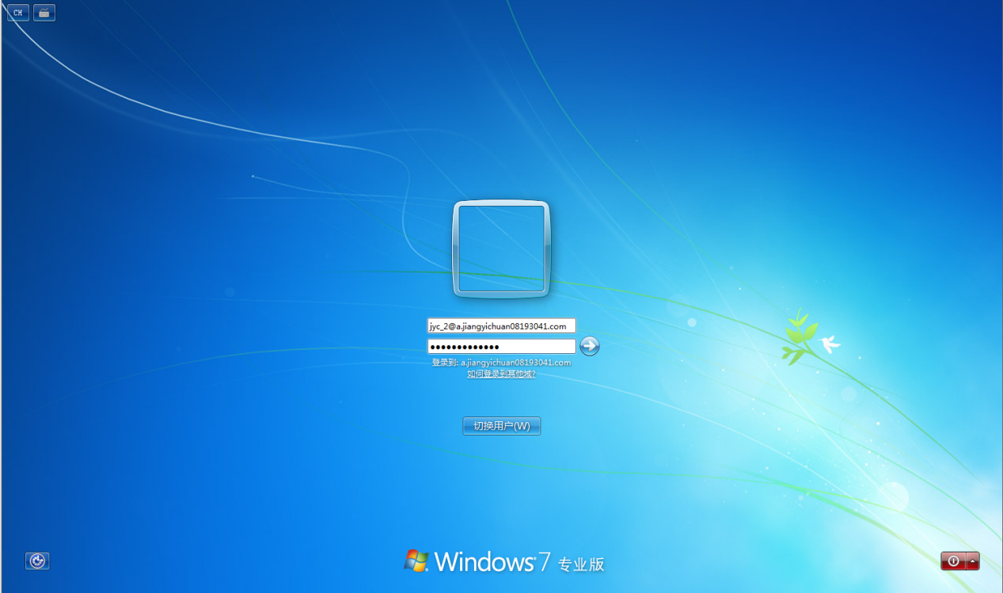

利用whoami指令查看用户身份，可以看到确实是用户jyc_2。

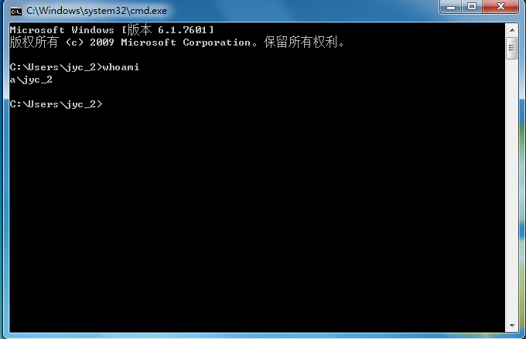

（3）在客户机上登录jyc_3

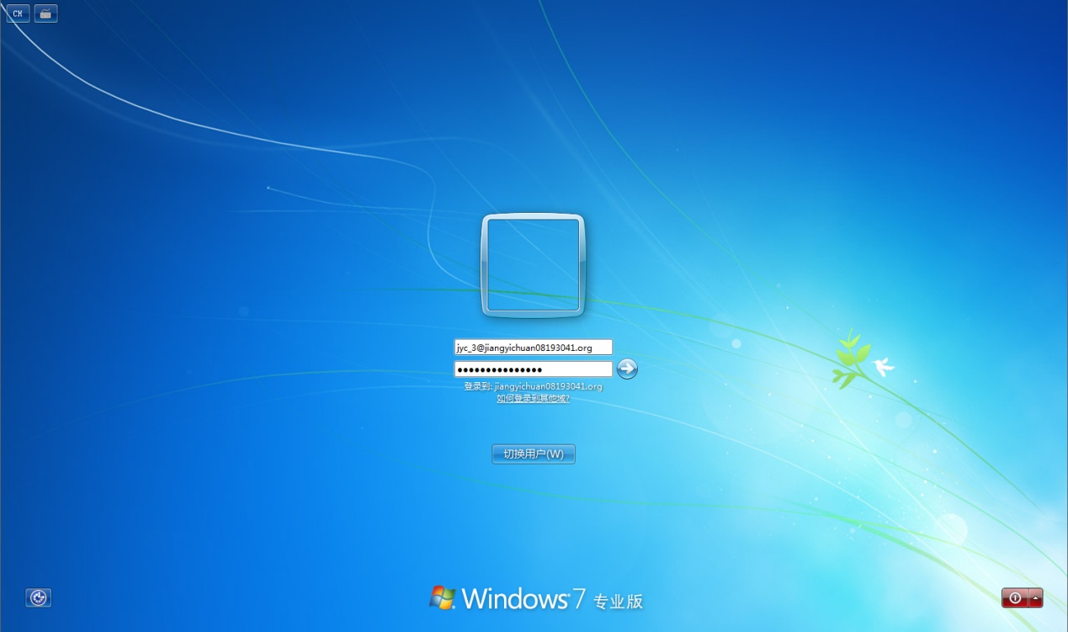

利用whoami指令查看用户身份，可以看到确实是用户jyc_3。

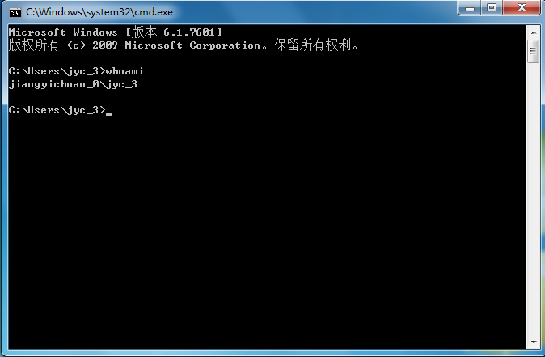

**4. 可查询共享资源截图**

分别在jiangyichuan08193041.com，a.jiangyichuan08193041.com，

jiangyichuan08193041.org三个域上创建创建共享文件夹测试_1，测试_2，测试_3。

并将文件夹测试_1的权限设置为仅用户jyc_1和本地管理员可访问。

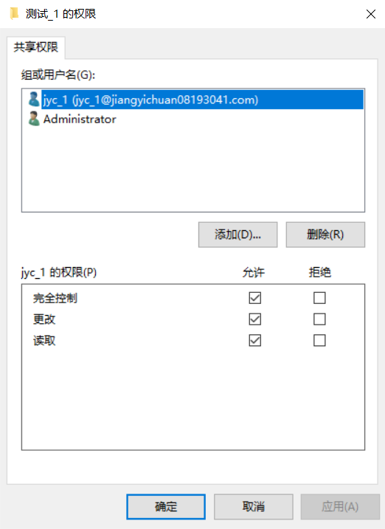

可以看到用户jyc_1可以检测到三个共享文件夹测试_1，测试_2，测试_3，并且有权限访问测试_1文件夹中的内容。

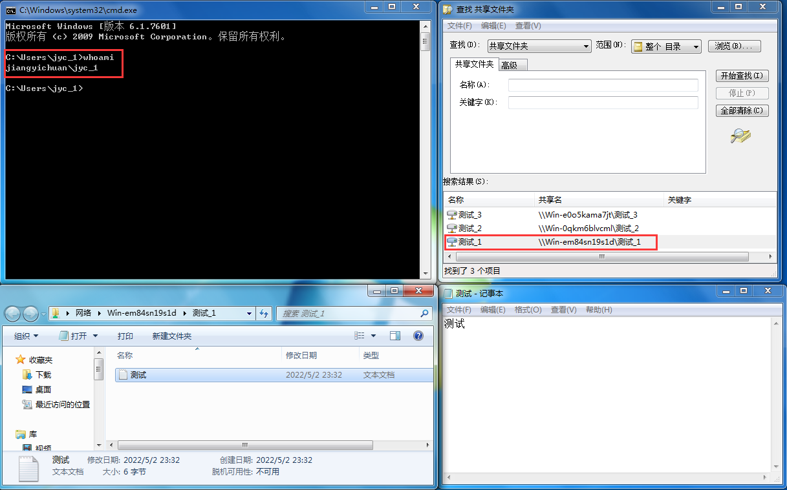

可以看到用户jyc_2虽然可以检测到三个共享文件夹测试_1，测试_2，测试_3，但是没有权限访问测试_1文件夹中的内容。

